Famille « auteurs du »

**XVIIe siècle**

Famille « auteurs du »

**XVIIe siècle**

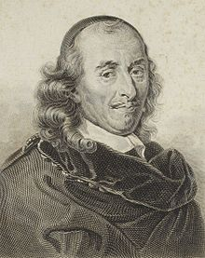

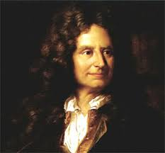

Pierre **Corneille**

(1606-1684)

Nicolas **Boileau**

(1636-1711)

4

1

Famille « auteurs du »

**XVIIe siècle**

Famille « auteurs du »

**XVIIe siècle**

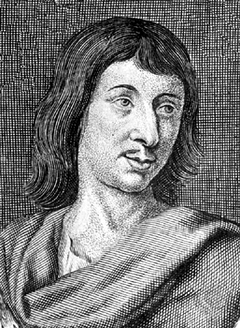

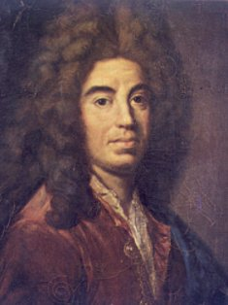

3

5

**Cyrano de Bergerac**

(1619-1655)

Jean **de La Bruyère**

(1645-1696)

Famille « auteurs du »

**XVIIe siècle**

Famille « auteurs du »

**XVIIe siècle**

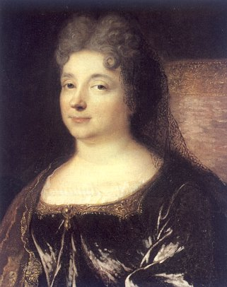

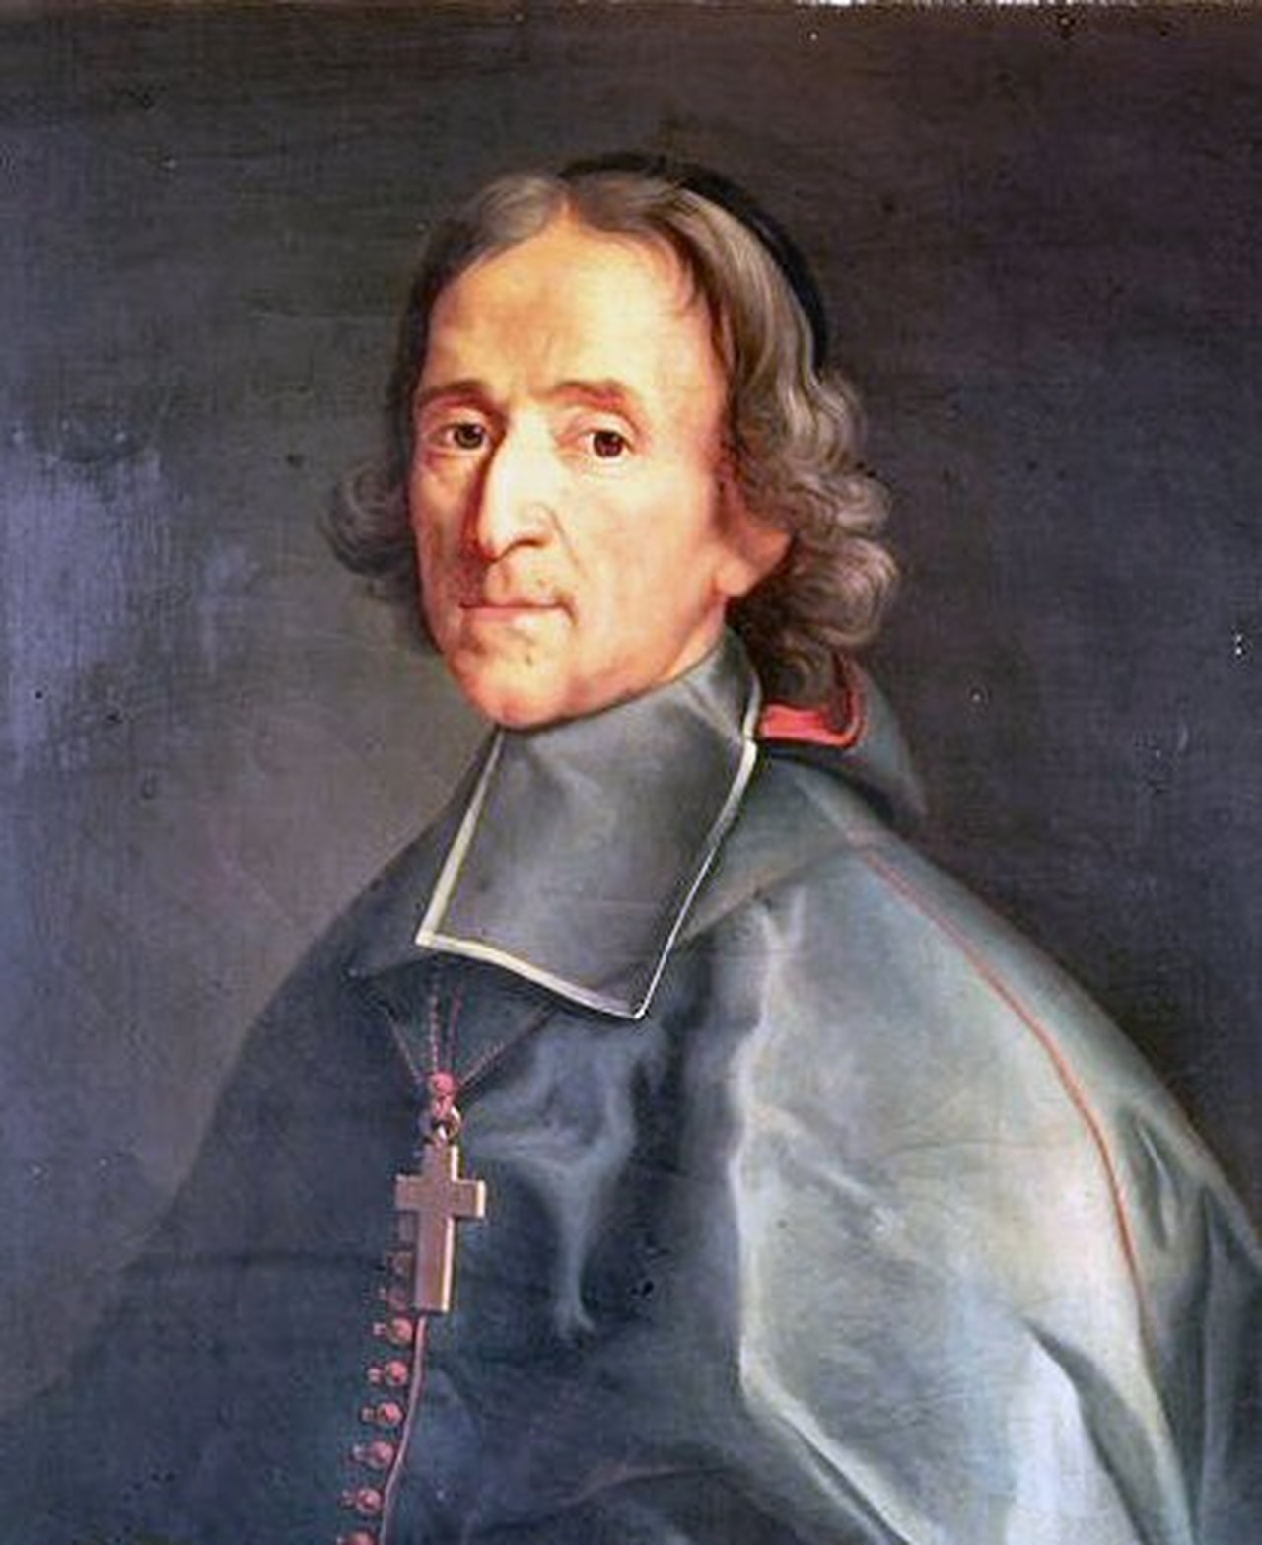

8

7

Madame **de La Fayette**

(1634-1693)

**Fénelon**

(1651-1715)

Famille « auteurs du » **XVIIe siècle**

Famille « auteurs du »

**XVIIe siècle**

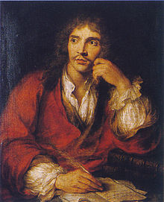

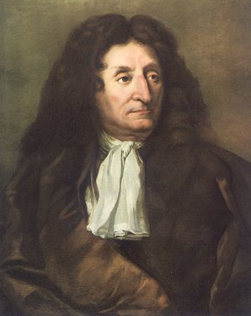

**Molière**

(1622-1673)

9

11

Jean **de La Fontaine**

(1621-1695)

Famille « auteurs du »

**XVIIe siècle**

Famille « auteurs du »

**XVIIe siècle**

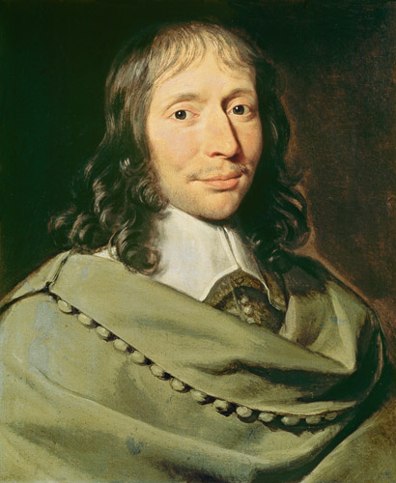

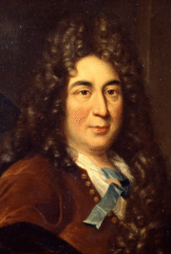

Charles **Perrault**

(1628-1703)

Blaise **Pascal**

(1623-1662)

12

13

Famille « auteurs du »

**XVIIe siècle**

Famille « auteurs du »

**XVIIe siècle**

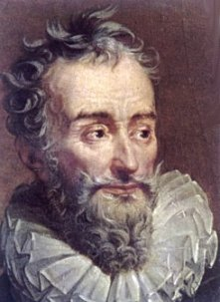

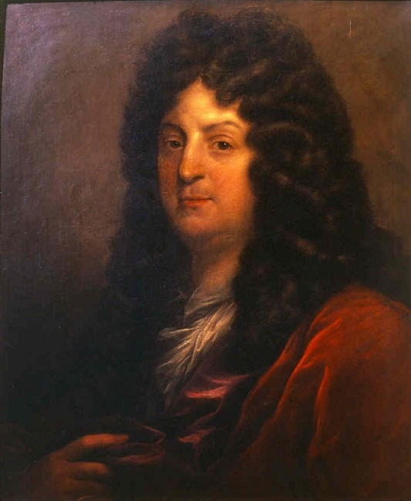

François **de Malherbe**

(1555-1628)

Jean **Racine**

(1639-1699)

10

14

Famille « auteurs du »

**XVIIe siècle**

Famille « auteurs du »

**XVIIe siècle**

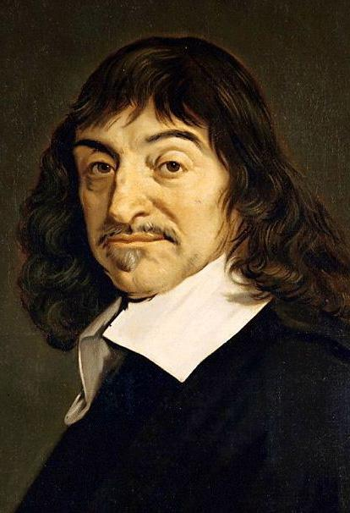

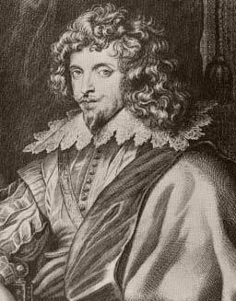

René **Descartes**

(1556-1650)

Honoré **d’Urfé**

(1567-1625)

6

19

Famille « auteurs du »

**XVIIe siècle**

Famille « auteurs du »

**XVIIe siècle**

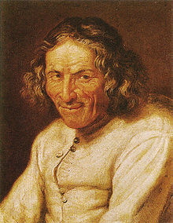

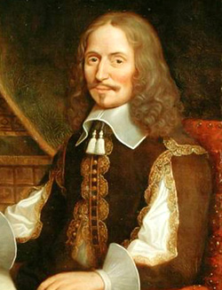

Paul **Scarron**

(1610-1660)

Vincent **Voiture**

(1597-1648)

20

17

Famille « auteurs du »

**XVIIe siècle**

Famille « auteurs du »

**XVIIe siècle**

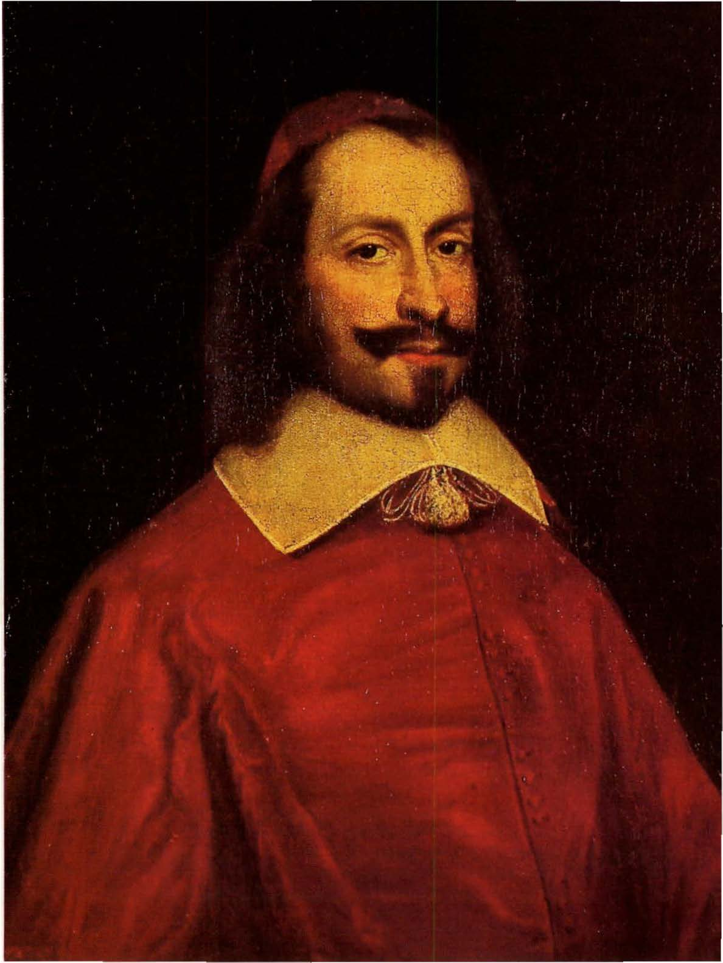

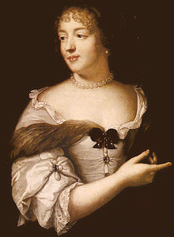

Cardinal **de Retz**

(1613-1679)

Madame **de Sévigné**

(1626-1696)

18

15

Famille « auteurs du »

**XVIIe siècle**

Famille « auteurs du »

**XVIIe siècle**

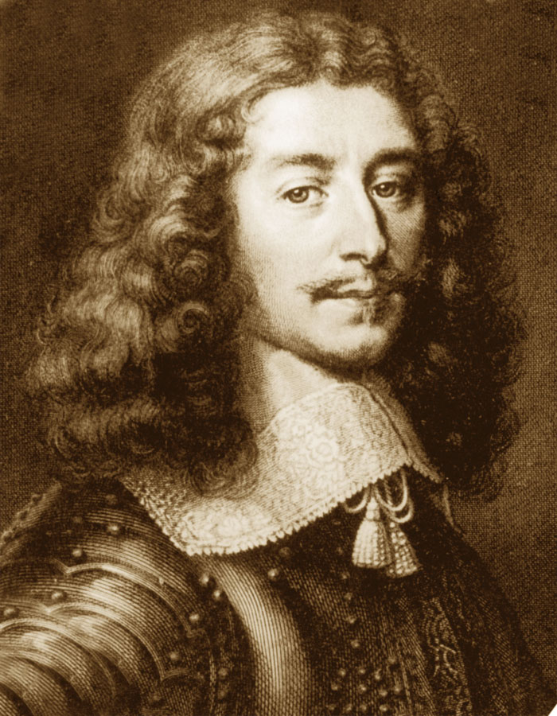

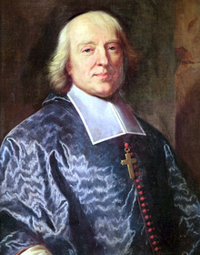

2

16

**Bossuet**

(1627-1704)

**La Rochefoucauld**

(1613-1680)